***Come neve BUON NATALE!***



Alcuni giorni fa è uscito il nuovo singolo che vede per la prima volta insieme due grandi artisti: Giorgia e Marco Mengoni.

Nel video sono due blocchi di ghiaccio che si sciolgono come neve. “Come neve”, infatti, è il titolo del brano inedito che Giorgia canta insieme a Mengoni e che sarà contenuto nella nuova versione dell’album “Oro nero” in uscita a gennaio 2018.

“L’importanza del senso di questa canzone – ha detto Giorgia nell’intervista al TG1 presentando l’anteprima del video - risiede nell’aiutarsi, nel venirsi incontro, nel tendersi la mano e anche nell’imparare dall’altro con cuore aperto e con umiltà; e Mengoni aggiunge: “In questa canzone la frase più emblematica è «Neve insegnami a cadere…»

Così mi sembrava bello segnalare questa canzone, dal momento che la musica è per i ragazzi uno spazio dove rinchiudono sogni, speranze, gioie, dolori e desideri. E per noi educatori diventa un mondo da conoscere e canzoni come questa, per esempio, un ponte che unisce noi e loro in un dialogo educativo.

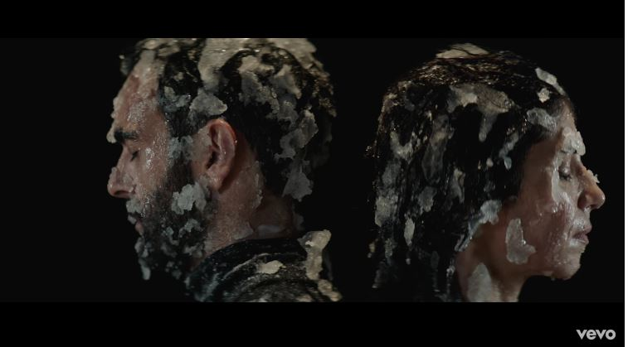Se poi alla musica si aggiunge la conoscenza di altri linguaggi come quello del cinema, delle serie tv che tanto stanno spopolando tra i ragazzi e i giovani, allora abbiamo la possibilità di attraversare con loro questi territori aiutandoli a leggere più in profondità tutto ciò che affolla la loro immaginazione alimentata appunto da musica e quant’altro.

Per esempio la neve, il ghiaccio presente nel video sopra citato, potrebbe richiamare quel grande inverno di “Game of Thrones”, il serial nato dai romanzi delle “Cronache del ghiaccio e del fuoco” di George R. R. Martin, impropriamente note in Italia come “Il Trono di Spade” che ha avuto un grande pubblico giovanile.

La differenza sta nel fatto che nella canzone l’altro non è uno degli Estranei, creature umanoidi, ottimi spadaccini, armati di spade di cristallo che si dice siano così fredde da mandare in frantumi qualunque oggetto solo toccandolo… qui nel video della canzone i due blocchi si sciolgono come neve non perché si combattono, ma perché si abbracciano, si aiutano e si sollevano dalle cadute.

Il documento preparatorio per la XV Assemblea generale ordinaria del Sinodo dei vescovi che si svolgerà a ottobre del 2018 sul tema «I giovani, la fede e il discernimento vocazionale» ad un certo punto dice così: «Sogniamo una Chiesa che sappia lasciare spazi al mondo giovanile e ai suoi linguaggi, apprezzandone e valorizzandone la creatività e i talenti».

…Allora ascoltare i giovani senza rigidità significa anche ascoltare la loro cultura e i loro linguaggi!

Link video: https://www.youtube.com/watch?v=jCmnysYyWoc